乐

老

项

目

计

划

书

**——Hello World**

目录

1. 项目背景及其简介 3

2. 产品功能详细介绍 4

2.1 基于智能居家的“乐老” 4

2.2 安全的“乐老” 5

2.3 简单的乐老 6

2.4 便捷的“乐老” 7

2.5 乐老的心率监测 7

2.6 乐老的安全监测 8

2.7 乐老的手机优化 9

2.8 乐老的小车巡航及摄像头实时监控 10

2.9 乐老的家庭安全报告 11

2.10 乐老的时间提醒 12

2.11 乐老的紧急求救电话 13

2.12 “乐老”的GPS定位 14

2.13 “乐老”健康测试与饮食菜谱的推荐 14

3. 产品系统结构图 15

4. 为什么选择乐老 16

4.1 减轻子女的负担，缓解了子女照顾老人与工作、事业的之间的矛盾 16

4.2 老有所乐，缓解老年人的精神压力 16

4.3 节省资金，节约资源 17

这既可以使老人生活得舒适，又能减轻子女的养老压力。 17

5. “乐老”作品展示 17

5.1 andriod移动端 17

5.2 后台端网页展示 23

5.3. 硬件设计及展示 26

5.3.1 LED模块与声音传感器 26

5.3.2 烟雾传感器、可燃气体传感器、人体红外传感器 26

5.3.3 风扇及声音传感器 27

5.3.4 光照强度传感器、火焰传感器 27

5.3.5 温湿度传感器、触摸按键模块 28

5.3.6 心率原理图 28

5.3.7 嵌入式小车 29

7. 分析营销环境及市场 30

7.1 主要营销特点分析 30

7.2 智能养老的前景 31

7.3 产品的市场竞争状况 31

7.4 “乐老”产品目标 32

7.5 核心竞争力 33

7.6. 产品分析 33

7.7 产品销售目标 34

8. 结束语 34

# 1. 项目背景及其简介

目前，我国物联网发展与全球同处于起步阶段，初步具备了一定的技术、产业和应用基础，呈现出良好的发展态势。物联网“十二五”规划明确了物联网技术的十二大重点应用领域，包括智能电网、交通运输、物流产业、医疗健康、智能家居、环境与安全检测、精细农牧业、工业与自动控制、金融与服务业、公共安全、国防军事以及智慧城市。作为物联网的重要应用，智能家居市场是一个非常有发展前景的朝阳产业。

智能家居把和家居生活相关的各个子系统，包括家电控制、安防报警、远程控制、环境监测、社区服务、网络通信等多个子系统有机的结合在一起，能为用户创造一个安全、舒适、便利、高效的居住环境。整个系统一般会融合安防控制系统、家庭自动控制系统、多媒体娱乐系统、远程控制系统，智能终端采用触摸式大屏幕液晶显示屏，形象直观的图形化操作界面，能为用户带来操作上的便利和时尚的体验。

目前我国已经进入老龄化社会，老龄化人口增长快速，正成为一个日益突出的社会问题。 据统计，2015年中国0-14岁人口为22681万人，2015年中国15-64岁人口为100347万人，2005-2010年中国0-14岁人口逐年下降，2010年0-14岁人口达到近十年最低值，为22259万人。2015年中国65岁及以上人口为14434万人，近十年65岁及以上人口逐年增加，人口红利逐渐消失，人口红利的消失，意味着人口老龄化的高峰即将到来和创造价值的劳动力减少，因此，养老问题的严重性和必要性浮出水面。

人口老龄化对传统的养老模式构成了冲击，随着现代社会家庭规模的变小，无论是家庭养老还是社会养老，采取单一的模式都不是最佳的选择，并且既不现实也不可能。子女忙于工作没有足够的时间来照顾老人的生活起居，并且老人随着年龄的增长进而造成生活上的不便。因此，必须出现一种新型的养老模式来合理解决这种社会矛盾，于是“乐老”诞生。

“智能养老”又称之为“智能居家养老”，是一种新型的养老模式，它基于物联网技术，是随着高科技术的发展和人们生活水平的提高而逐渐发展起来的，是互联网形势下的物联化时代发展的新产物，其利用现有的物联网技术将家庭中的基础设备通过网络连接为一个整体，给老人提供一种全新的生活体验，通过用户生活规律做出分析，提供给用户优质的服务，真正地达到老人生活的简单化、智能化、安全化、放心化。该种养老模式让老人在日常生活中不受时间地点的限制，在自己家中过上高质量高享受的生活。

为解决空巢老人的居家养老问题，提出“基于物联网技术的智能化居家养老新模式”，旨在通过信息化手段，利用物联网、传感器技术，嵌入式开发技术和监控技术等，解决空巢老人日常生活问题，从而实现智能居家养老。   
　　随着物联网技术的不断发展，其技术也广泛应用到各个领域。利用物联网的传感器技术和网络监控视频技术，实现智能化居家养老（利用传感器技术，按照自动报警装置，保证老人的人身安全。老人若有突发事件，可以通过安防报警系统将信息传给子女和社区人员，使老人得到及时救治），可以有效保障空巢老人的日常生活和精神需求，减轻子女的负担，使子女全身心投入工作中，以达到老有所依居家养老模式，为共建和谐社会起到了推动作用。   
　　“基于物联网的智能化居家养老模式”解决方案的整个智能化系统采用软硬件结合，整合了通讯网络、智能呼叫、物联网等科技手段，利用传感器技术，解决安防等一系列问题。  
　　该解决方案基于物联网技术（IOT），通过系统智能化管理，对家中的安防、监控和对老人的监护实现智能化管理，解决空巢老人在家的紧急需求问题，家中老人如有紧急需求问题，可通过应急系统通知到家人或社区人员，进一步保证老人的安全。

# 2. 产品功能详细介绍

2.1 基于智能居家的“乐老”

目前中国市场尚未完善，在国内并未得到大力的推广和普及，仅存在的少数智能家具体验馆，而它们采用的也只是“设备—网关—PC端—移动端”的线性通信的方法。为了提高通信的灵活性，乐老采用了“网关—移动端—PC端”三角通信方式，从而有效地防止了操作设备因缺失或损坏造成的通信中断或操作异常问题，使用PC端作为中转也解决了在数据传输的过程中的安全问题，使其更加便捷，更加灵活，更加实用。

例：手机——PC 手机——设备 PC——设备 手机——设备——PC

真正做到手机，PC，设备，三端同时通信交互！

例如，当用户坐在书房电脑前上网浏览信息时，突然想要打开风扇，用户就不需要再打开手机进行操作，PC端完全有能力独自去完成相应的操作。或者当用户刚刚下班回家，PC端关闭后没有启用也并不妨碍我们一边换鞋一边用手机端打开电灯打开风扇等家用电器，而且在日常生活中假如电脑PC端受到损坏或者用户手机丢失，也不用担心家里设备为某一环节的受损而使整个系统无法使用。移动端倾向于手机而并非平板。因为人在工作一天回家已经很累，很少有人乐意去找平板，开机再来操作设备，更多的人选择直接拿手机去操作设备。因此使用手机作为移动端和PC设备进行三角通信符合现在人们的需求。如果你依然不满意，还可以将app安在网关或者平板电脑上，一个设备也可以轻松解决，是不是很贴心呢？

2.2 安全的“乐老”

自从苹果的“斯诺登”事件爆出后，信息安全，隐私，后台等词汇渐渐的被人们重视，信息安全也成为了人们担心的地方，一提到手机，智能等词汇，不免会谈虎色变。因此安心家的移动端和PC端的登录均采用密码登录，并且在移动端与PC端通信时采用AES加密方式对数据进行加密，确保用户在用安心家时家庭隐私安全不会被泄漏，确保为用户营造一个更为安全、灵活、简便、时尚的数字化家居空间。在报警和生活记录时，仅仅把不涉及用户隐私的部分做上传或应急报警方案，而且我们努力进行软件的全开源计划，带来全新的、高尚的、智能的生活体验。处理好与网络的关系，建立开源论坛，加强用户交流，鼓励用户自我开发，举办创新交流大赛。在举办活动的同时，吸引人气，创造知名度。

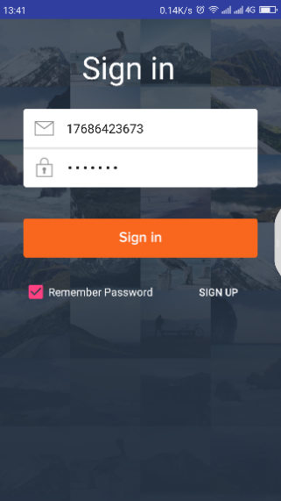 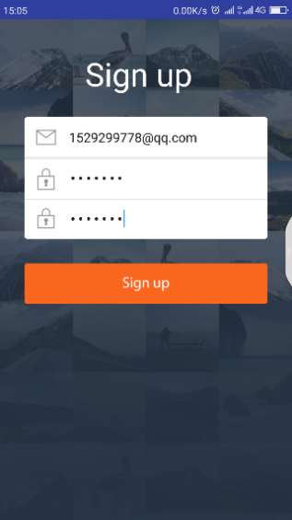

2.3 简单的乐老

现阶段随着科技的进步和发展，每个人都在享受着科技发展带来的便利，老年人也是如此，越来越多的老年人学习年轻人开始尝试科技给生活带来的改变，但是老年人与年轻人不同，对于新事物的接受能力相对较弱，因此繁杂花哨的操作界面对于老年人来说并不适用，相反越简单越简洁的界面反而会有助于老年人的理解和使用。乐老的界面设计一律采用“按键”小白式操作，上手快、展示好，语音控制和语音播报的加入使老人在居家管理上面更加的人性化，一键开启灯泡、一键关闭风扇、一键查询信息等简化了用户操作，不管是老人还是孩子，用起来都可以得心应手。

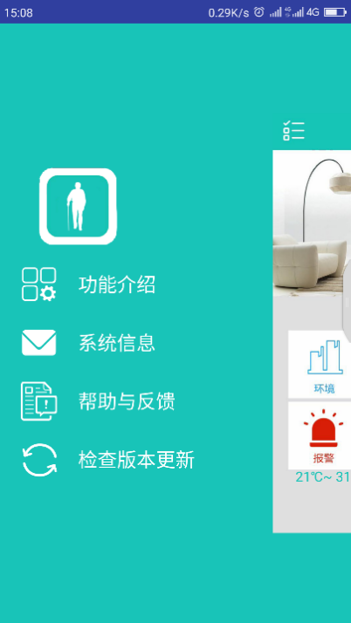 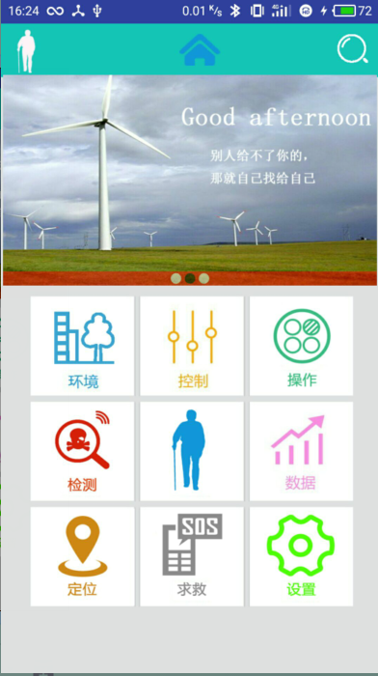

2.4 便捷的“乐老”

目前我国已经进入老龄化，子女少，工作忙。这就决定他们没有太多精力在家照看老人，老人行动不便，迫切要求我们通过技术手段辅助老人生活，方便快捷的远程遥控便成为了新时代的新产物作为辅助老人生活的一种全新方式，比如：家中的老人可以坐在床上开关电灯，对于生活节俭的老一辈人来讲，出门忘记关灯这件小事都会成为一种内疚。如果有了我们的乐老的远程控制，哪怕身在楼下遛弯都可以通过随身携带的手机来远程关掉家中的电灯，着实方便了不少；如果老人晚上睡觉忘记关灯也大可不必担心，身在外地的子女可以通过远程终端来帮助老人关闭家中的电灯，减少不必要的能源损失，同理，也可以对家中其他的家用电器（电灯、风扇、电视、加湿器、门锁等设备）进行远程控制，方便快捷的解决了老人因为腿脚不方便造成的开关灯难，以及年龄大记忆力衰退造成的不必要资源浪费等问题。“乐老”，让您的生活少些担心和顾虑，也使老年人的生活更加方便，舒适。

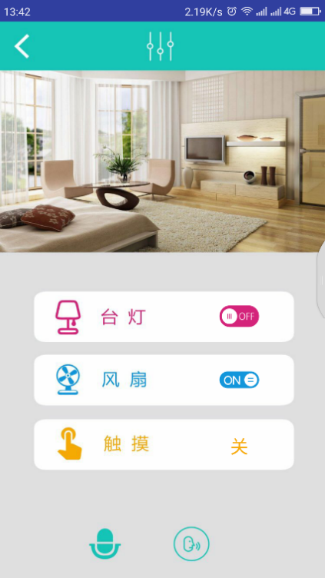

2.5 乐老的心率监测

乐老的心率监测也是智能家居的老人看护装置。许多老人在突发情况时，当事者往往没有自救的能力，有许多老年人因此而失去生命。“乐老”可以及解决这一问题。乐老对老人的心率进行实时监测并将数据发送至远程服务器，子女可以登录远程服务器对数据进行浏览和观察。当老人心率发生异常时，乐老的心率监测功能就会发生报警，将报警信息与位置信息发送到医院的PC监护机和子女的手机上，帮助老人的子女采取及时的措施。“乐老”的心率监测功能是智能家居老人看护装置的重要组成部分，“乐老”的心率监测可以以智能的方法延续老人的生命。乐老，通过记录开关灯时间段，时间长度，等其他种种数据侧面分析和展现出，一个人甚至一家人的生活习惯，进而通过生活习惯，平时的健康状态，支持国内的医疗发展，拯救更多的因为生活问题造成的疾病。我们重视的是预判，并不是事后的紧急处理和挽救。因此“乐老”您值得拥有。

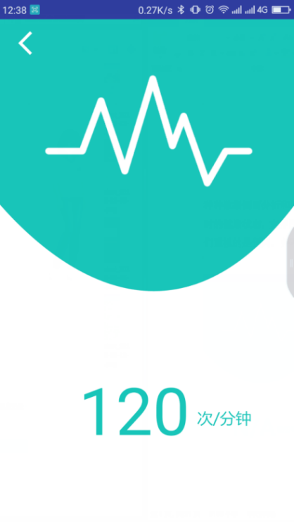 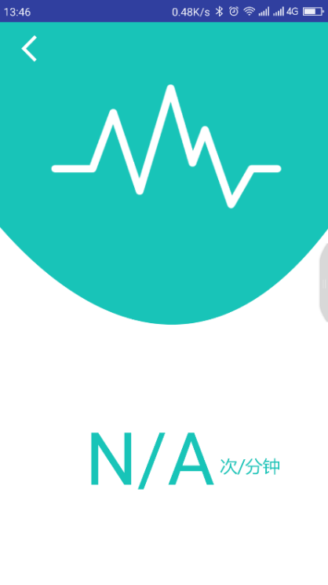

2.6 乐老的安全监测

随着智能分析技术、网络技术的迅速发展以及人民生活水平的提高，人们开始更加注重家居环境的安全，伴随着人们需求的提高，基于智能化的实时监测系统应运面生。对于基于智能居家系统中,采集和传输各种设备的运行信息是保证智能居家系统正常运行的关键,传感器是物联网金字塔的基石，“乐老”的数据采集将传感器的模拟信号转换为数字信号、并进行储存和计算机处理显示。“乐老”的实时安全监测对于独居老人和一些子女不在身边的老人来说家庭的实时监测系统是非常重要的。

“乐老”可以通过嵌入式小车进行巡逻，这样可以实时地监控家庭各项数据，接受例如：烟雾、火焰、声音等传感器传回的数据，如果一旦检测并分析出火焰、烟雾等存在安全隐患的危险信号就会立即发出警报报警，手机端产生震动并且将火灾等信息储存到数据库，在家庭的评估报告中作为参考数据为用户提供合理建议，达到火灾预警和降低家庭安全事故发生的几率。同时也可以根据往年的火灾警报的地区、季节、时间，提前提醒用户注意防范，综合以往的数据，当地区，天气，季节，温湿度易于引发火灾时，给用户温馨提示，我们的目标防患于未然。

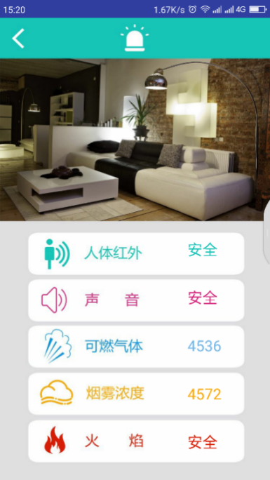

2.7 乐老的手机优化

众所周知，安卓虽然市场份额大，但是流畅度却不如苹果。究其原因一个是系统结构的问题，另一个就是各种自启动应用占用大量资源，百度、天猫、美团、小说，五花八门的应用使增加手机系统负担！连小米的工程师都说最有效的解决方法就是少装应用！

当然，其结构的差异性也是不可弥补的，各有优势。智能养老对平时常用的功能做了集合整理入口，使系统占用尽量少的资源，不管是新闻还是视频门户，统统全搞定，解决各种麻烦的应用通知，和绑定弹出广告，让用户快捷，省心，有个良好的心情。我们APP占用资源少，功能全面，是真正的贴心生活管家。

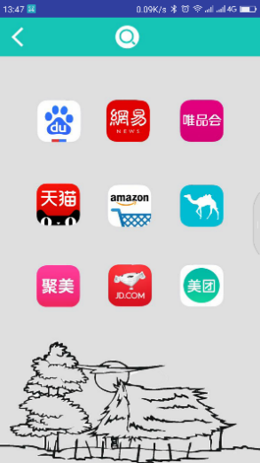 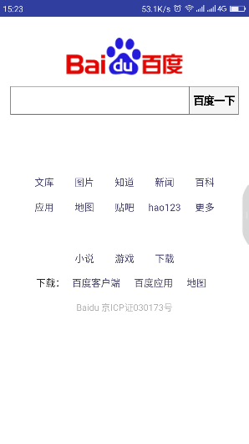 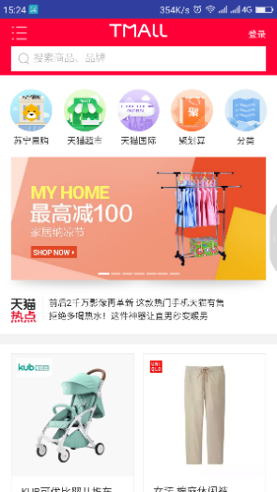

2.8 乐老的小车巡航及摄像头实时监控

小车控制的加入，为腿脚不好的老人提供了帮助，小车自主寻迹，查看家庭安全状况，作为老人生活的辅助工具，为老人的生活提供便利，通过小车自带的摄像头可进行拍照人脸识别，例如：将拍到的照片与服务器中储存的的危险人物（逃犯、罪犯）的照片进行比对，获得相似度指数，帮助用户对外来人员的身份进行识别。

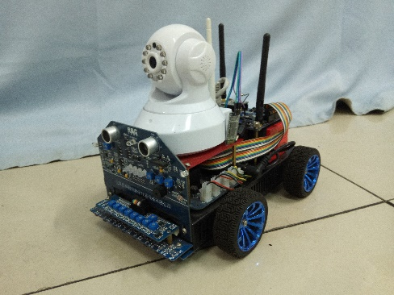

摄像监控，是保障家庭安全的重要手段，乐老拥有完善的监控系统，可以随时调整摄像角度，方便实时监控，随时保障家庭安全。

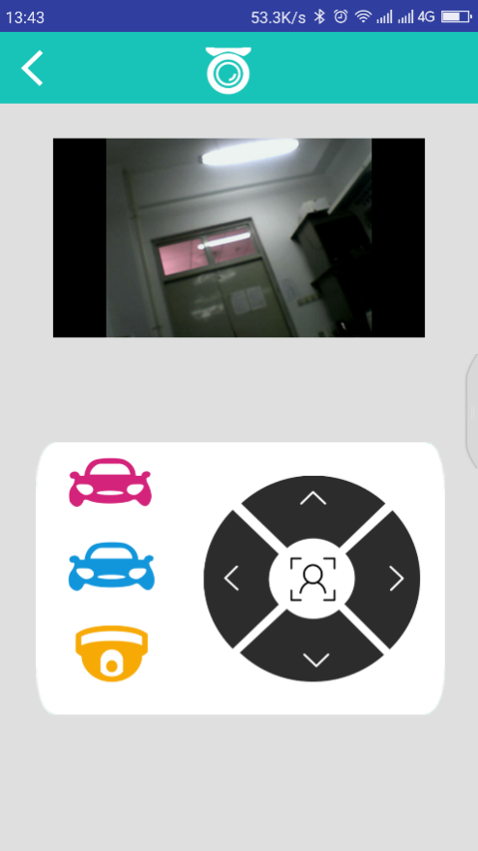 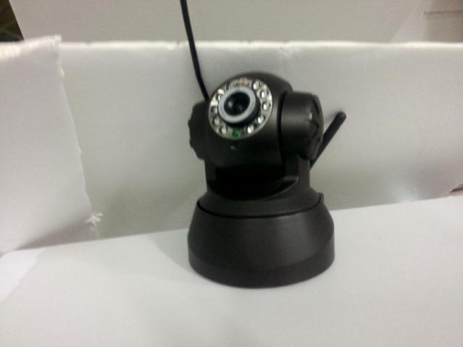

2.9 乐老的家庭安全报告

乐老可以自主的对以往的数据进行分析，生成报告，展现出用户的生活习惯，以及某一地区往年的数据少量分析，做到比天气预报还精准的质量报告，比如本区域的当前湿度是多少，家庭湿度是多少，应该注意些什么，防患于未然，解决用户需求方便用户使用的同时，简单做到大数据分析。

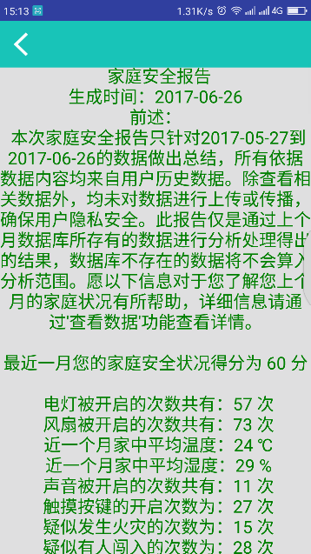 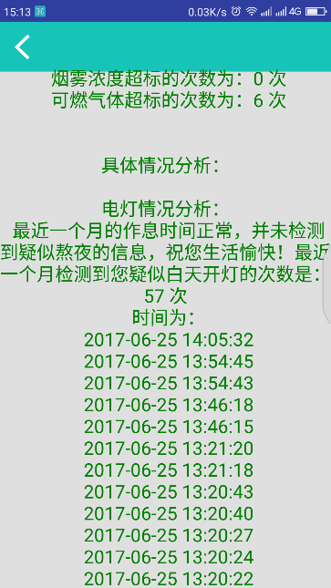 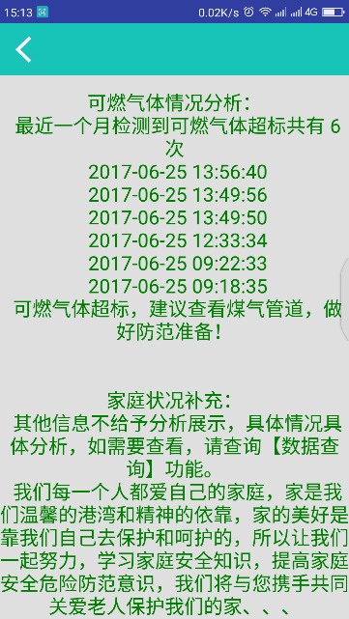

2.10 乐老的时间提醒

近几年中国的老龄化问题备受关注，老龄化后随之想到的就是老人的记忆问题，随着年龄的增加，人的忘性也越大，大部分老年人到了一定的年纪就会出现记忆力减退的症状。有很多老人患上高血压、动脉硬化等老年疾病，会加强老年人记忆力衰退的程度；另外，有些老年人在社会上得不到公正的对待，加上人情淡薄，老人成了社会以致家庭“多余的人”，老人由此产生孤独感和失落感，对社会漠不关心，对新知识，新事物懒得关注，进而造成生理和智力迅速老化，这也加速了老人记忆力的衰退。

因此，乐老系统为老人提供了“时间提醒”功能，本着老人操作简单快捷的原则，乐老的事件提醒不需要设置过多的内容，一个时间足以，闹钟提醒老人时间到了，有“工作”要做了，减小老人的使用复杂度。

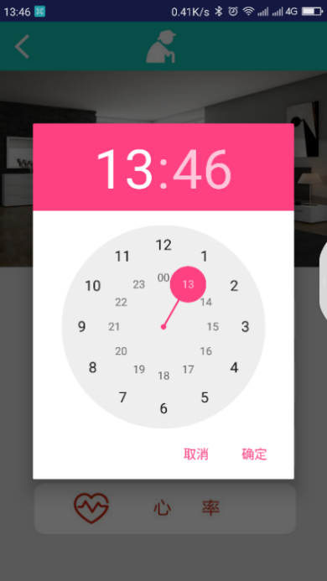

2.11 乐老的紧急求救电话

您家有老人吗？您每时每刻都能照顾到老人家吗？您想过老人家有意外您又不在身边怎么办吗？我国老年人急救呼应系统的建立工作应抓紧，为老人们提供一个紧急呼救的“呼叫通”，也为年轻人解决“后顾之忧”。目前我国已进入老龄社会，并且正处于快速老龄化阶段，特别是有大量年轻移民的父母移居，生活节奏快，一般家庭都是双职工居多的地区。在这种情况下，未雨绸缪，建立老年人急救呼应系统，就十分必要。

  独居的老人难免遇到问题，求救是一个非常重要的方法，如果儿女不在身边，老人遇到一些紧急的情况，为了保证老人的安全，因此乐老为老人提供了求救功能，只需点击“求救电话”，就可以自动拨通早已设置好的电话号码，减少了老人需要手动拨号的难题，为保障老人的安全问题多一层保障。

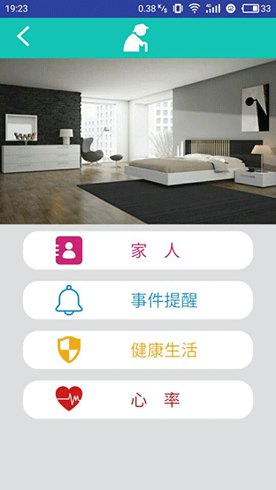

2.12 “乐老”的GPS定位

当老人发生危险时，只是一个求救电话是远远不够的，当处于紧急情况时，一个老人的定位是相当关键的，因此，我们特意为老人设置一个定位功能，当老人在外面发生紧急情况时能够让社区的老人服务平台和老人的子女在第一时间获取老人的准确的位置，在“生死攸关”之际能够“绝处逢生”，另外，如果子女或者社区服务中心想知道老人所在的位置，可以随时查看，在您在最需要家人的时候，轻轻一按安全陪伴。

2.13 “乐老”健康测试与饮食菜谱的推荐

“乐老”根据您的年龄与性别专业为您提供一份健康测试，并根据您的健康测试情况为你量身打造一份从周一到周日的早中晚三餐，“乐老”还可以根据您的健康状况给您独家定制一份菜谱，菜谱中有详细的步骤和图片，还可以根据您的身体情况提供给您的日常生活的小建议，“乐老”使您的衣食住行变得“智慧”起来。

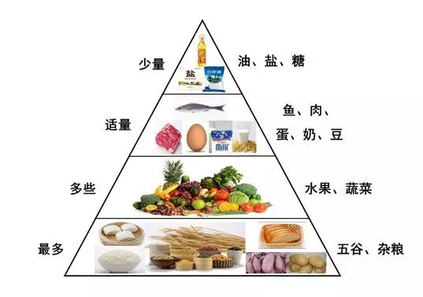

# 3. 产品系统结构图

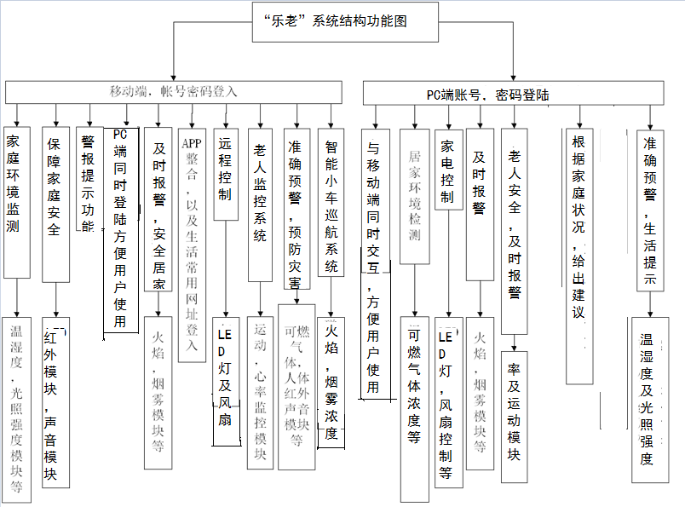

乐老采用了“网关—移动端—PC端”三角通信方式，从而有效地防止了操作设备因缺失或损坏造成的通信中断或操作异常问题，使用PC端作为中转，也解决了在数据传输的过

程中的安全问题，使更加便捷，更加灵活，更加实用。

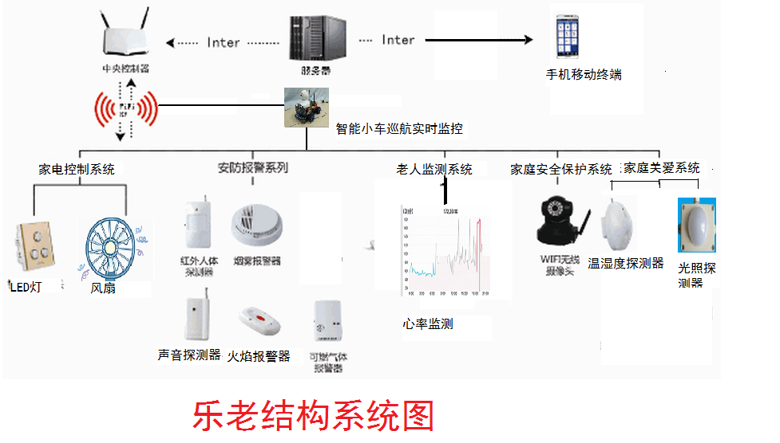

# 4. 为什么选择乐老

## 4.1 减轻子女的负担，缓解了子女照顾老人与工作、事业的之间的矛盾

子孙满堂，儿女尽孝，自古以来是中国人最理想的养老状态。但是随着子女们工作生活节奏的加快，在子女都忙碌的时候，只有老年人独自在家，这就给老年人的生活照顾、精神照料等方面都带来诸多不便。   
　　与此同时，对众多独生子女来说，对老年人的赡养也成为了一个沉重的负担，如照顾老年人所带来的经济、身体、精神等方面的负担和压力，以及照顾老年人与工作之间的冲突等。这些负担和压力非常之大，以至于如果没有来自其他方面的支持，他们很难继续地提供这种照顾，所以养老院对于很多老年人来说，是个养老的不错选择。但是有更多的老年人不愿意离开自己熟悉的生活环境——家，而入住到养老院，因此在如何养老方面，思想上的不情愿与现实生活的照顾不周就产生了矛盾。“乐老”产品的出现正好解决了这种矛盾，家庭护理员能够部分代替子女为老年人尽到赡养的责任，照顾老年人的日常生活起居；既能够让老年人在自己家中安享晚年，又能够让子女们有足够的时间与精力从事自己的工作。

## 4.2 老有所乐，缓解老年人的精神压力

随着社会的发展，老年人经济条件的改善和养老观念的转变，老年人对于自身的晚年生命、生活质量的要求也在逐步提高，老年人也开始追求更高层次的物质生活和精神享受。然而居住在养老机构中的老年人平时难与子女、朋友见面，心理上易产生孤独感、失落感、苦闷感和不适应感。   
　　如果让老年人在自己长期生活的家中养老，熟悉的环境既能够帮助老年人保持原有的日常生活习惯不被改变，亲朋好友、左邻右舍等熟人的造访又能够使老年人心情更加愉快，精神更加愉悦；更为重要的是，老年人在自己家里度过晚年，可以充分利用原有的家庭资源，减少了许多不必要的支出，比入住养老院的费用要便宜很多，尤其是对于低收入的老年人来说，在没有离开家的情况下，“乐老”产品使他们既得到了应有的照顾，又能缓解和调节他们内心的忧虑情绪。

4.3 节省资金，节约资源

我国是在社会主义初级阶段、经济相对不发达的情况下进入人口老龄化社会的，是典型的“未富先老”的社会现象。我国现在的养老保障体系尚不能完全适应人口老龄化的要求，就目前我国的济发展水平，承受如此高程度的人口老龄化所带来的各种问题难免有些压力，因此决定了我国不能完全由政府承担全社会的养老福利事业。

“乐老”产品就是充分利用老年人各自家里现有的便利条件——居住的房屋、各种家具设施、日常生活消费品等，减少了政府在养老事业基础设施上的资金重复投入，缓解了政府的经济负担，节省了资金，节约了全社会的资源，这正适应了我国现阶段经济发展的客观需求。

这既可以使老人生活得舒适，又能减轻子女的养老压力。

# 5. “乐老”作品展示

## 5.1 andriod移动端

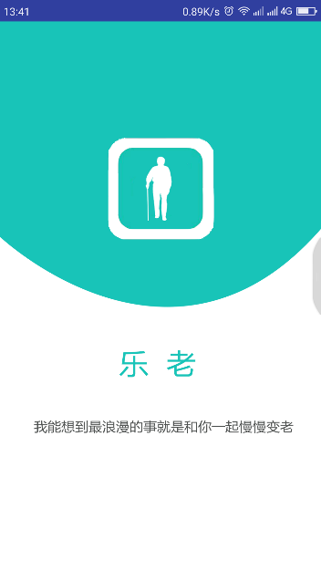

乐老 软件的开机启动画面 ——我能想到最浪漫的事，就是陪您一起慢慢变老。



主界面，除下方的天气之外分为八大部分，分别为主界面六大功能——环境（温湿度和光照强度的检测）、控制（家中开关的调控及状态）、监控（智能小车及摄像头的监控及控制）、报警（火灾烟雾等危险信号的监控）、老人（针对老人的人性化功能）、数据（数据查询及安全家庭报告功能），其次，还有左上角的软件信息和右上角的外站链接组成。

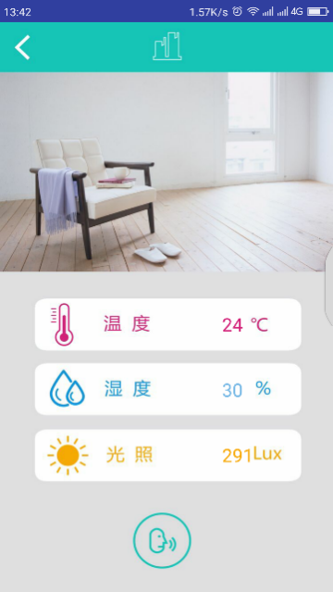

环境监控 ——对家中的温度、湿度、光照的数据进行监控，给用户简洁明了的展示家中的环境信息，下方的语音朗读可以将环境数据语音朗读出来，为视力稍微减弱的老年人提供方便。

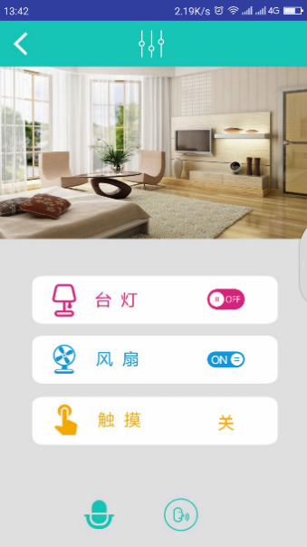 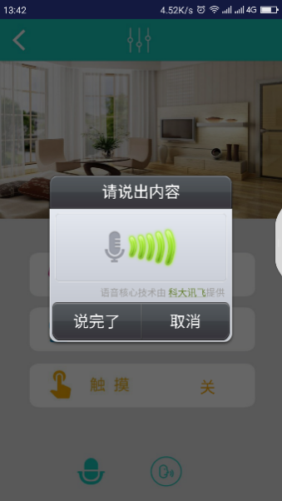

控制 ——对家中的家用电器，例如：灯泡、风扇等设备进行检测和控制，为腿脚不好的老人带来便利，躺在床上便可以对家中的灯泡进行控制。除去应有语音播报外，还为老人配备了智能语音控制，老人可以通过语音的方式来进行操作。

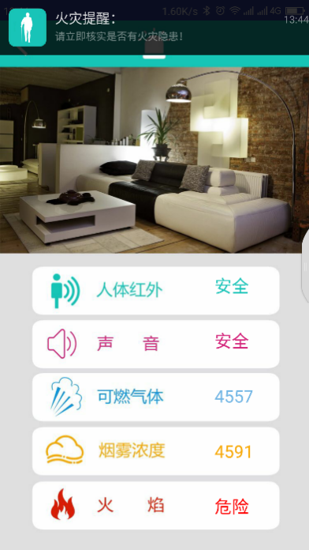 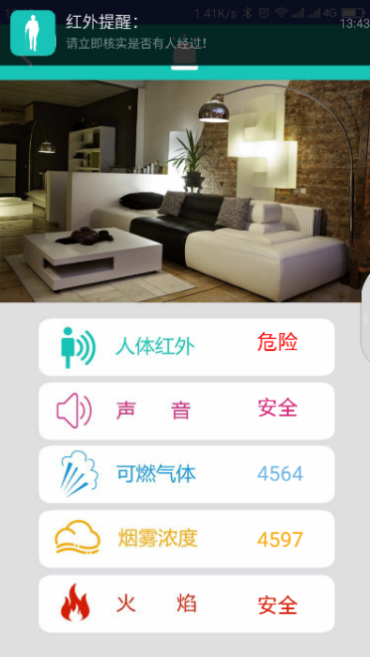

灾害报警 ——老人独居，安全永远是第一位的，老人记忆力差，煤气很容易就会忘记关闭，老人一个不起眼的动作就可能造成不可挽回的损失，子女在身边可以提醒老人，子女如果不在身边那就会很危险，“乐老”为老人提供了智能报警功能，当乐老检测到家中数据（火焰、烟雾、可燃气体等）数据异常时，便会报警提醒老人检查情况，人体红外部署在窗框则可以用来检测时候有人入侵，晚上根据用户是否需要开启声音报警，那么当有小偷闯入实施盗窃，声音和红外便可以报警，为老人的居家生活提供更加安全的保障。

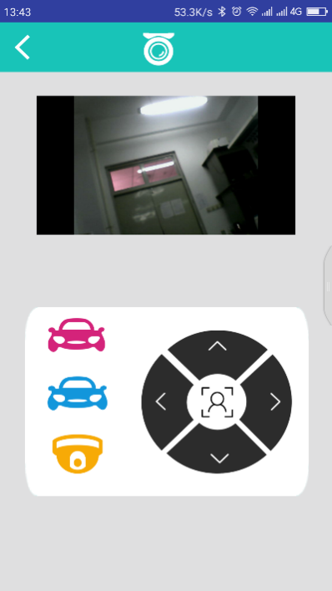

监控 ——小车控制的加入，为腿脚不好的老人提供了帮助，小车自主寻迹，查看家庭安全状况，作为老人生活的辅助工具，为老人的生活提供便利。摄像监控，是保障家庭安全的重要手段，乐老拥有完善的监控系统，可以随时调整摄像角度，方便实时监控，作为保障家庭安全的重要手段之一。通过小车自带的摄像头可进行拍照人脸识别，例如：将拍到的照片与服务器中储存的的危险人物（逃犯、罪犯）的照片进行比对，获得相似度指数，帮助用户对外来人员的身份进行识别。

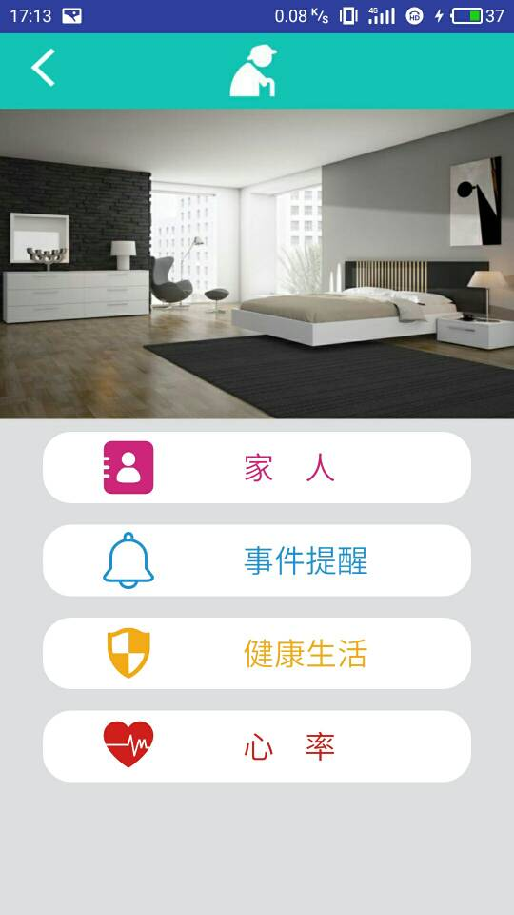

老人 ——专为老人提供的页面有 求救电话、时间提醒、安抚动物、心率 四大功能。

求救电话为老人减去了拨号所带来的麻烦，帮助老人快速的拨打求助电话，为老人的安全增加一层保障。简单化的事件提醒避免老人遗漏某些事情，例如：老人要烧一壶水，老人就可以定五分钟后提醒，避免老人因为遗忘关闭煤气或电磁炉带来的安全隐患。安抚动物是为了解决老年人无聊时候的一个小游戏，在里面老人可以和虚拟的小猫小狗互动，喂养，为老人的生活带来一丝乐趣。心率是为了保障老人的安全问题，可以检测老人的心率，提早发现问题，提前预警，提早就医。

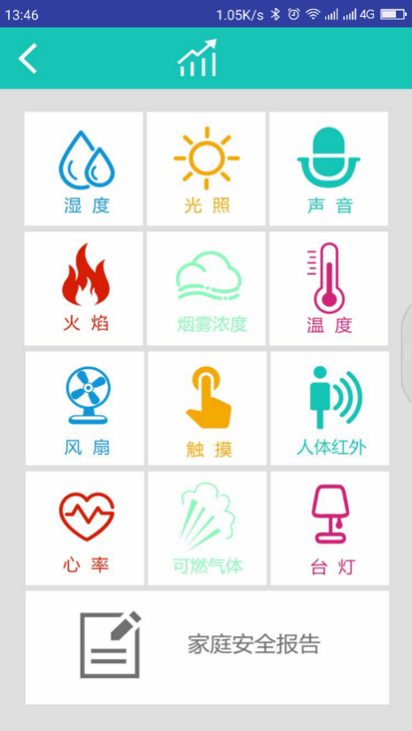

数据查询 ——自主的对以往的数据进行分析，生成报告，展现出用户的生活习惯，以及某一地区往年的数据少量分析，做到比天气预报还精准的质量报告，比如本区域的当前湿度是多少，家庭湿度是多少，应该注意些什么，防患于未然，解决用户需求方便用户使用的同时，简单做到大数据分析。



## 5.2 后台端网页展示

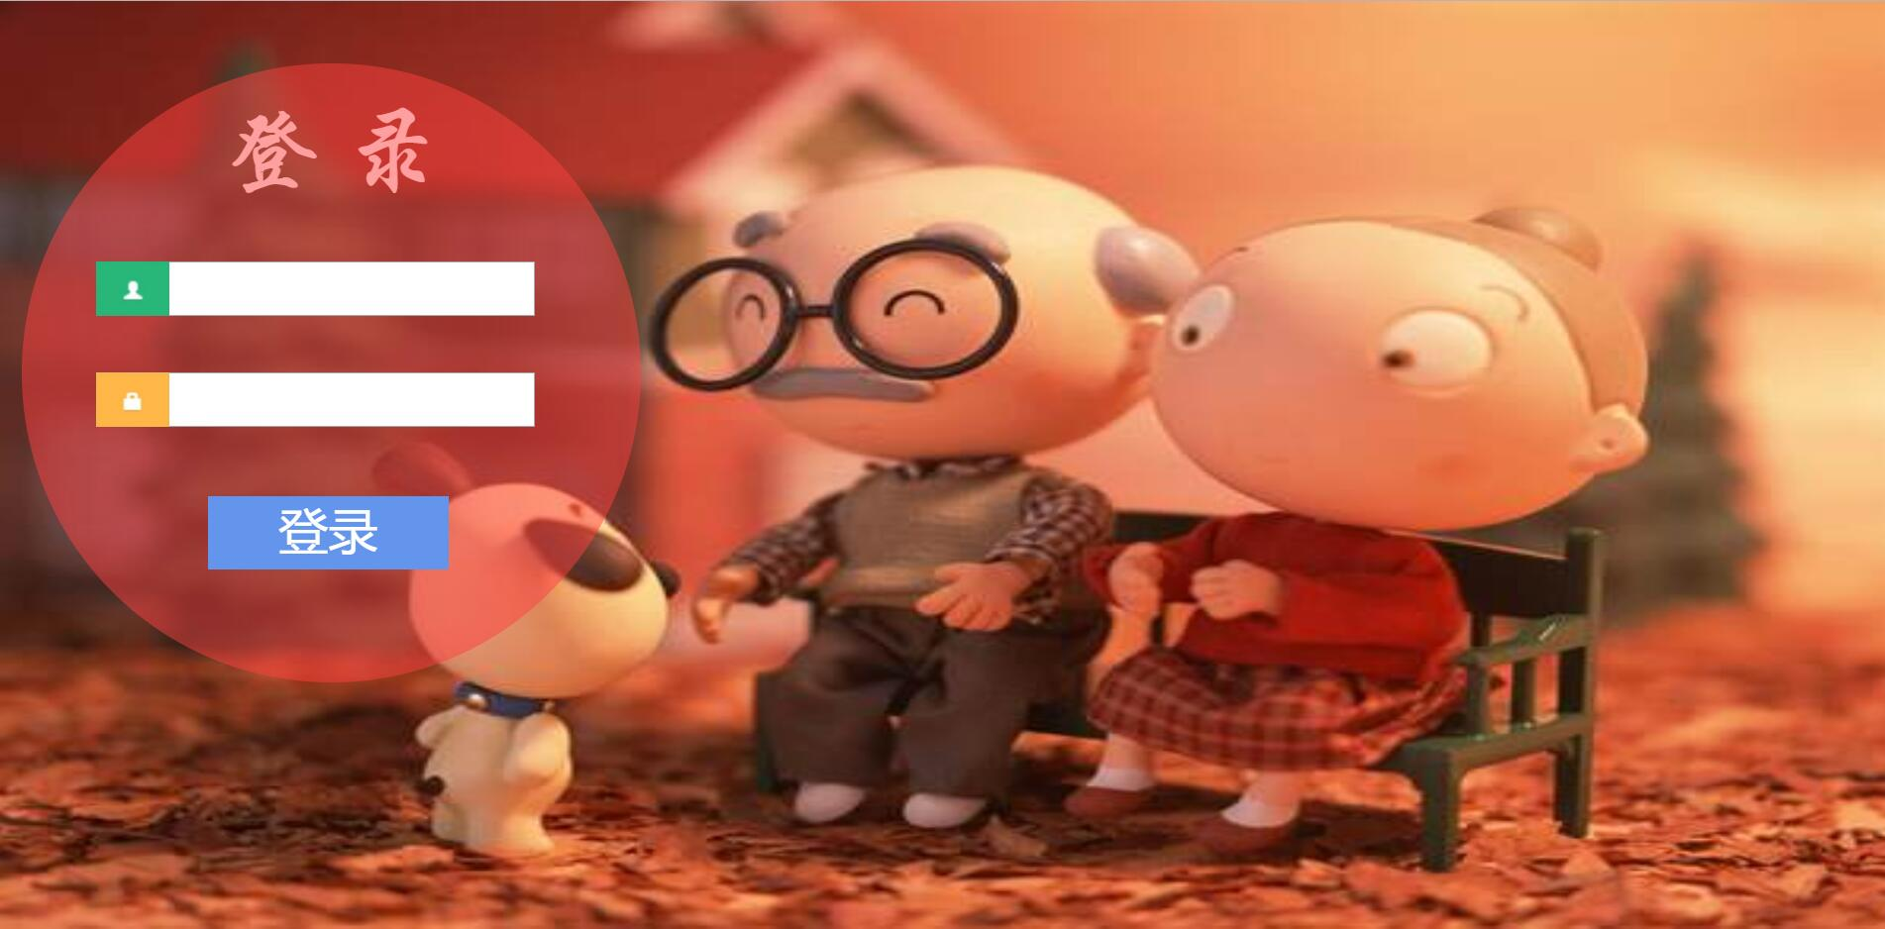

“乐老”产品 ----- PC端简洁明了的登陆界面

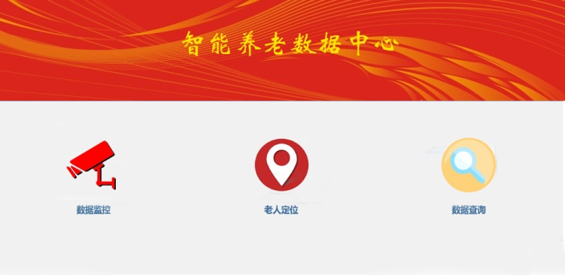

智能养老“乐老”产品主界面------智能养老数据中心，包含数据查询及数据监控功能v

e

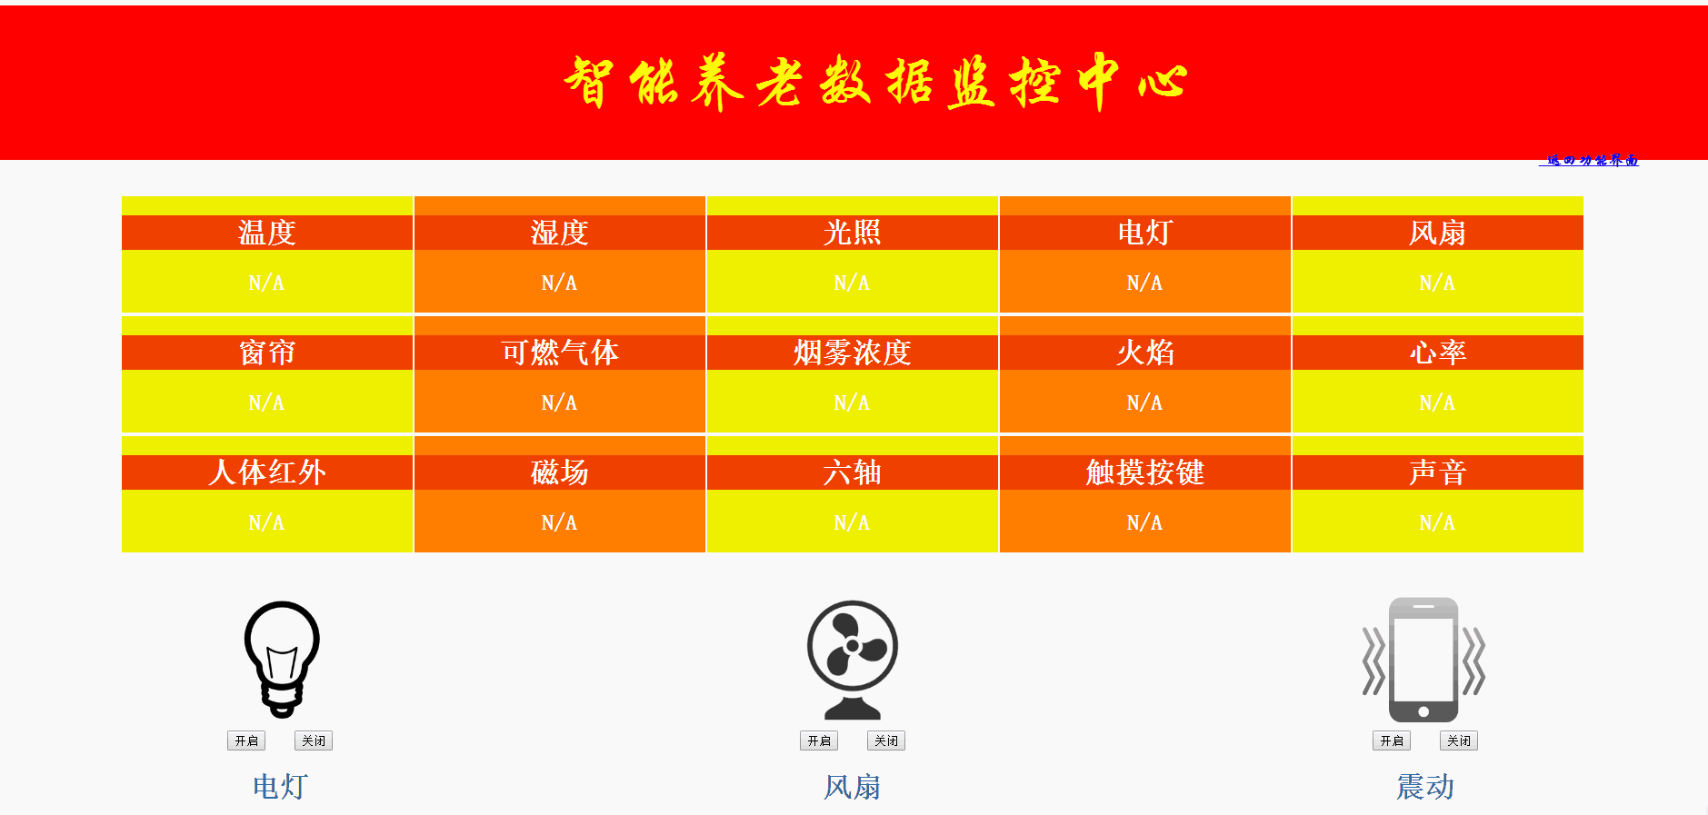

智能养老“乐老”产品数据监控页面，家庭各项数据进行展示，并具有电灯，风扇与震动模块的一键开启关闭功能，

8h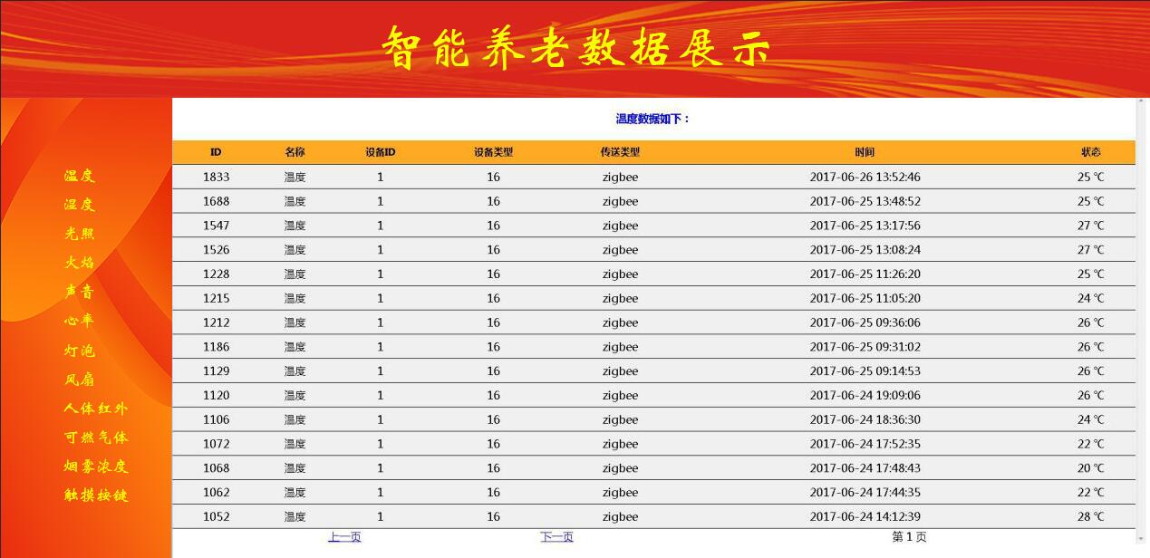

智能养老“乐老”产品数据查询页面，对家庭各项数据实时监控并展示

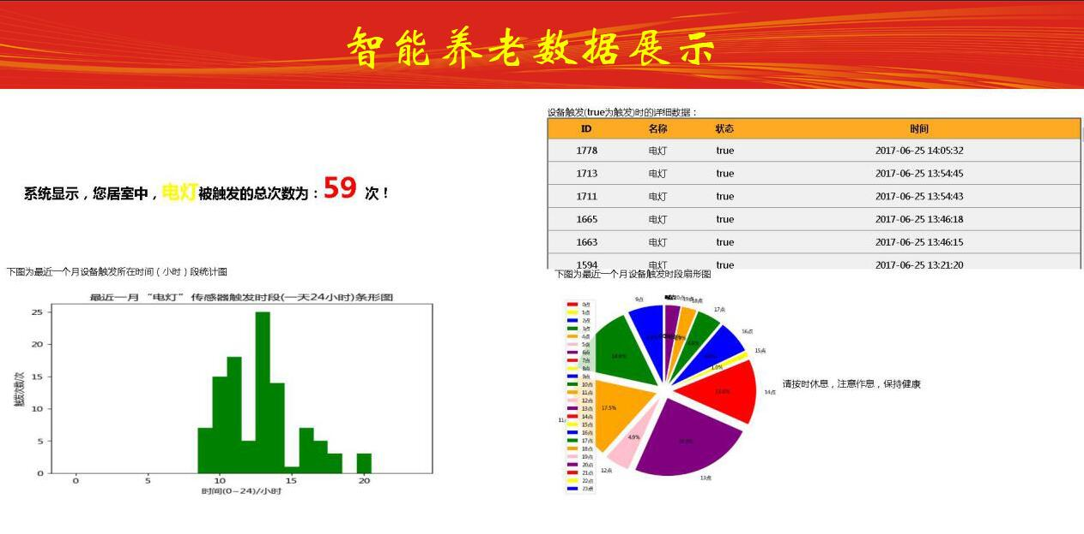

智能养老“乐老”数据展示，并为您提出生活小建议，帮助改善您的生活品质，提高生活质量。

## 5.3. 硬件设计及展示

#### 5.3.1 LED模块与声音传感器

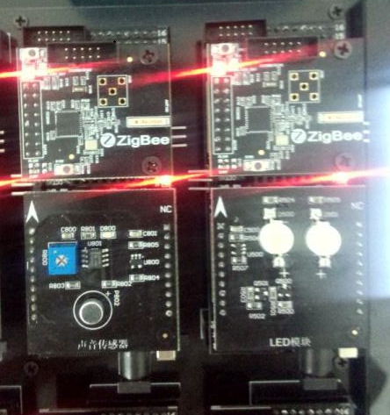

#### 5.3.2 烟雾传感器、可燃气体传感器、人体红外传感器

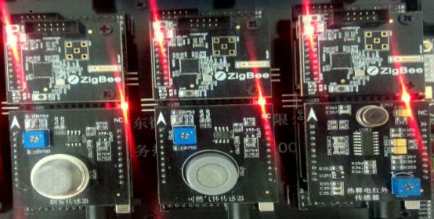

#### 5.3.3 风扇及声音传感器

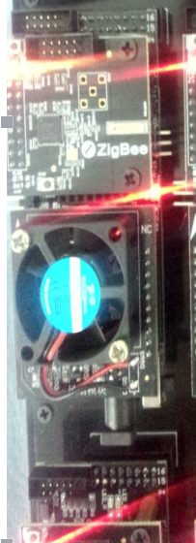 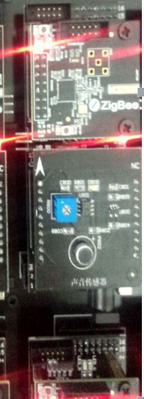

#### 5.3.4 光照强度传感器、火焰传感器

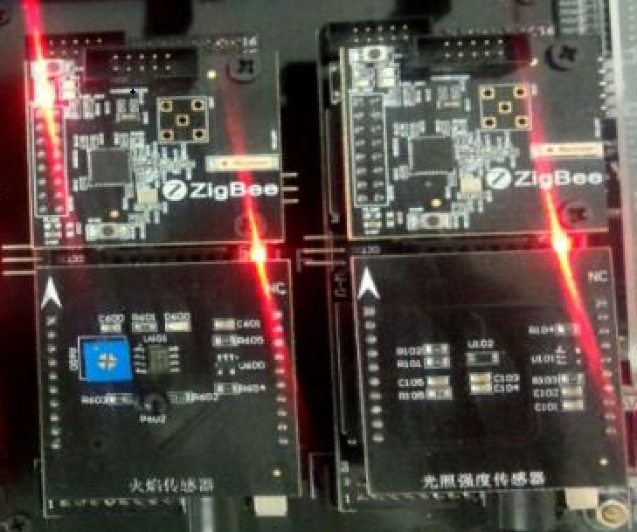

#### 5.3.5 温湿度传感器、触摸按键模块

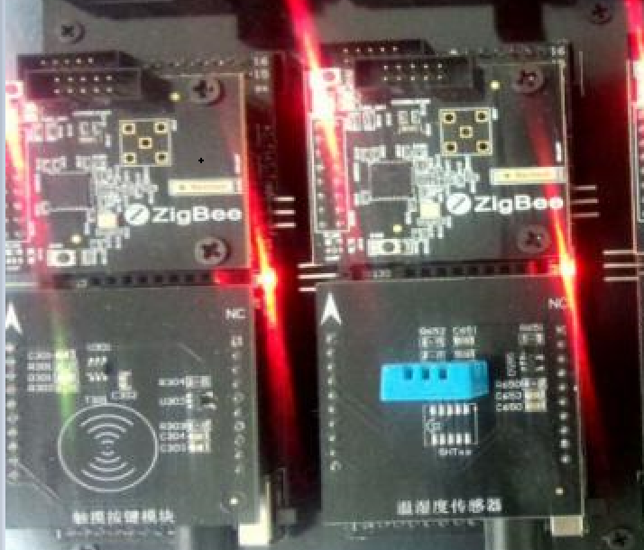

#### 5.3.6 心率原理图

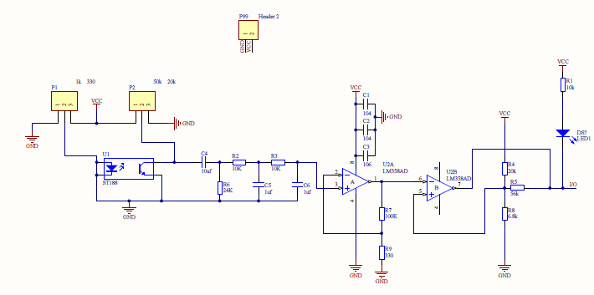

利用光电反射原理，根据皮肤组织内血液浓度随脉搏变化的规律，红外接收管会采集到脉搏变化由于脉搏信号淹没在噪 声或者其他干扰因素中，故设计有源二阶低通滤波电路，人体脉搏的频率常在0.7Hz到10Hz之间，故而滤除此外的波型， 二阶滤波计算High Pass Filter f1=1/(R1*C1*2*3.14) Low Pass Filter f2=1/(R2*C2*2*3.14) Range f1~f2故电阻 24k，电容10uF截止频率为0.7Hz，电阻10K，电容1uF，截止频率为15.9Hz。考虑到滤波后，信号会有衰减，本来脉搏信 号就比较微弱，故设计运算放大器，对信号进行放大处理，通过实际测量得到的信号在mV级别，未达到需求，设计放大 倍数=R2/R1=100k/330=303倍，为了减少外设，单片机直接拾取脉冲信号，设计滞回电压比较器，进行整形波形，滞回比 较器又称施密特触发器,迟滞比较器。这种比较器的特点是当输入信号ui逐渐增大或逐渐减小时，它有两个阈值，且不相 等，其传输特性具有“滞回”曲线的形状。正向过程的阀值为u=ru+ru/r2+r3，这样单片机就能轻松的识别高低电位，从 而计算脉搏频率的，本设计的灵敏度，取决于光电检测器件。

#### 5.3.7 嵌入式小车

面对老年人的机体功能衰退和照护需求激增，人工技术越来越难以适应服务要求、体验评判和专业标准。智能机器人已经广泛用于工业、军事、交通运输、航天航空等领域。智能小车是机器人研究领域的一项重要内容和基础，在移动方式上以轮式移动最为常见；在控制技术方面，嵌入式技术依靠其功能强、成本低、可裁减等优点，适应了工业自动化的发展要求，能很好地胜任系统的控制要求和工作任务。。机械臂可以为失能、半失能的老人夹取物品，为老人提供方便的生活体验。而嵌入式小车则可以进行家庭的巡航，对家庭进行实时监控，此外小车可以自动充电，利用无线感应线圈，使小车实现近距离贴面充电。

小车芯片以嵌入式为主要控制技术，由S3C2440A主控制器、红外线寻迹模块、传感器探测模块、驱动电路、直流电机、行走机构和电源等部分组成。

红外线寻迹模块 :使用反射式红外线采集路面信息,寻迹信号传送给S3C2440A主控制器，实现对黑线或白线的寻迹.摄像头 进行图像的采集，芯片收到图像信息后，进行图像分析、处理，通过无线网卡完成图像的远程传送、标志物形状和颜色的识别。传感器检测模块主要完成温度、距离、温度、光照、光频率的测量功能。

感器探测模块 传感器探测模块包括测距、测温、测光等电路。智能小车的测距采用了超声波测距法和PSD测距法驱动电路 驱动电路主要包括AVR单片机系统和电机驱动电路。

电源电路 采用2组锂充电电池供电，小车运行时不需交流电源，每组锂电池的电压约12V。+5V、+12V电源都有2路，主控制器和电机驱动电路所需的电源是相互独立的。

智能小车的图像采集器件通过接口可以设置输出图像像素的大小，输出YcbCr顺序、色度等参数。

环境温度的测量是通过红外温度传感器内部的热敏电阻来实现，通过外加电压将与环境温度相关的电阻信号转换为的电压信号经 芯片内部的 A/D 转换器转换为数字信号，然后通过测温程序可得到环境温度值。

# 7. 分析营销环境及市场

## 7.1 主要营销特点分析

1. 产品制作成本低，旨在为独居老人或者是儿女不在身边老人提供方便。
2. 产品人性化的设计理念。
3. 产品适合大众，新颖的营销路线，多渠道的销售方式
4. 可以在论坛进行互动、交流。更加了解产品。
5. 代码开源，方便用户根据自己的需求进行改造。
6. 解决独居老人和行动不便老人的家庭生活问题

**7** 使用便利，控制方便快捷

**8**可靠、安全、实用性高

**9**灵活的通信方式，配合紧密且相互独立不依赖，更加时效。

**10**密码登录设计，通信过程加密，确保不被干扰更安全。

## 7.2 智能养老的前景

  面对养老产业水平低下，养老产品匮乏，养老设备陈旧，高端养老人才短缺等局面，如何让产业化水平跟上社会老龄化的步伐，养老智能化是重要举措，在养老服务、康复医疗、宜居环境、生活护理、健康养生、人才培养上都要融入智能要素。

随着经济社会发展水平的不断提高和科技文化的不断进步，老年人口逐步成为世界各国过程中的重要群体，成为关乎一国可持续发展的重要力量。人口老龄化已于经济全球化、科技信息化并列为当今世界的重要特征，实践证明，对积极应对人口老龄化成为一项长期的国家战略任务，必须予以正确认识和认真实施，既要大力发展老龄事业，更好地发挥政府的主导作用，建机制、补短板、兜底线、不断推进基本公共服务的均等化，又要大力发展老龄产业，更多地发挥市场的主体作用，动员社会力量，不断满足广大老年人日新月异的物质文化精神需求。

在科技信息化高速发展的今天，老龄产业多个领域将步入智能化的发展阶段。其中，尤以智能养老设备用品领域的发展变革更为显见。养老设备用品与老年人生命息息相关，智能化条件下，更可为满足老年人多样化个性化的养老需求提供物质支撑，为国民经济发展、转型升级提供实体经济支撑。

## 7.3 产品的市场竞争状况

养老问题是现在越来越多家庭关注的问题，由于现在智能养老的普及范围并不是很广，再加上其产品价格高昂，性价比低，使大多数人望而止步，因此造成很多企业生命力不足，创意不足，从而形成恶性循环。人们初步对产品的认识还没有达到必需品的地步，用户一直处于观望的状态，现在产品的竞争更多还是用户的数量产品和性价比的高低。随着人们对生活质量的要求提高，有很多产品已经占据了部分市场份额，如，小米的部分产品，如果有新产品进入市场，必然会受到强烈的冲击，我们的智能养老产品，面向大众市场，为老人定制，简单实用，廉价，服务周到，触及用户痛点，满足用户需求，方案灵活。

智能养老系统作为一款养老产品，不仅仅是养老的智能化，而且更注重用户的体验，提供灵活多变的方案供用户选择，在给予用户生活意见的同时，更注重用户的安全问题。不仅能实时监测老人家的环境，同时还能分析预判各种灾难的发生，及时作出报警，提示用户。

在现在市场，看病难，做心电图等不及时排队很久，出现了很多人体检测的家用产品，却只能做到“自己心里清楚”，有些心脏病患者发病时不能及时做，做了的时候又检测不出是那里诱发的病情，有些产品，收集了数据也只能跑到医院去上交数据，大大降低了用户体验，智能养老“乐老”系统在老人安全的防护过程中，将运动和心率检测集合于一体，通过网络医生给出老人意见，甚至做出及时的诊断，大大减少了意外发生的概率，更能即使处理突发事件，解决用户的麻烦。拥有一定的市场竞争力。

从苹果的“斯诺登”事件出现后，隐私和安全就渐渐走入了人们的视线，用户考虑更多的是产品的信息安全问题，如果在家安装的智能系统不安全，那就不是真正的自己的家了，所以，乐老，努力进行程序的开源，登入加密，数据aes加密，zigbee加密，云端只上传报警数据处理，做到让用户安心。

与此同时乐老紧跟上时代步伐，通过细节详细的记录用户生活的点点滴滴，侧面展现了一个家的情况和老人的身体健康情况，结合数据分析给出用户改善生活的建议，用时乐老全面支持“精准医疗”的推广和发展，现在是互联网+蓬勃发展的时代，一大块市场正在期待着我们的加入。

## 7.4 “乐老”产品目标

“乐老”不仅是一种养老方式的选择，更是一种生活态度的延续，“乐老”旨在为独居老人或是子女不在身边的老人提供方便，为身体突发情况的老人及时自求与求救。帮助解决老人的日常生活中的问题，提高老人生活质量。老人的记忆力渐差，提供给老人事件的提醒，有些老人可能忘记关煤气阀等，可以设置报警来提示老人，以避免出现不可免回的损失。

## 7.5 核心竞争力

方案设计全面，针对于老年用户有基于物联网的智能养老防护方案，针对子女的有基于物联网的智能监控方案。利用语音和图标化的界面，方便用户操作，硬件简单，方便安装。

去掉中间环节，小区推广模式和线上推广相结合，低成本，高性价比，高服务质量。

## 

## 7.6. 产品分析

**7.6.1 优势**

1.方便简单的乐老

2.鲜明的产品立意，简单便捷的产品被大多数人所认同

3.成员态度端正，做事认真仔细，敢于运用先进的技术，时时网络监测，数据不断更新

4.面向中低端市场，市场的需求大，人们能普遍接受

5.整个系统造价低廉：产品造价只有国内同类产品的一半不到，极具性比。

6.产品市场前景广阔，需求量大

7.合理的营销理念，面向对象有针对性

8.真正能够走进生活的一项产品，而且产品人性化的设计观念很强

9人脸识别功能提高了老人在家中的安全性

10提高了老人对自己健康状况的关注度，也从侧面保证着老人的健康状况，身体各项指标超出正常值时，随时提醒，确保安全。

**7.6.2 劣势**

1.市场已有部分产品的功能较全面，技术更加先进，对本产品的压力较大

2.资金来源少

3.产品有待完善

4.中国物联网对于智能家居这方面缺乏统一标准

## 7.7 产品销售目标

7.7.1战略目标

乐老作为一款基于物联网的智能养老的一项产品，购买该产品的本意是“老人安全，子女放心，生活更加方便”；品牌定位——“基于物联网的互联网+的智能养老产品”，其独特的价值在于——考虑用户需求，满足用户需要，贴心服务，高质量生活，高性价比，使老人安全健康的享受生活

7.7.2、营销目标

乐老是在智能养老市场中竞争，有拥有自己的概念，其竞争对手，暂时是其他智能养老产品，乐老针对不同的用户家庭，拥有不同的方案，以便达到特定的性能需求，从而达到良好的产品声誉。

7.7.3销售目标

先面向中低端市场，让消费者真正的了解这款产品，并逐渐接受这款产品，为之后的销售打开市场，尤其面向一些独居老人和子女因工作不经常在老人身边的大众群体，之后逐渐上升到高端市场，逐步打开市场大门，将这款产品推销出去，让大众的生活变得更加方便，让老人的生活变得更加便利、舒适。

# 8. 结束语

随着社会的进步和科技的发展，中国进入老龄化社会的脚步越来越快，空巢老人越来越多，由于中国社会福利保障制度还不是特别完善，老人的衣食住行都会是子女们关心的问题，但是子女因为工作的需要，不能24小时陪在老人身边，所以，乐老将会是现在老人与子女的福音，然而设计一个智能养老的产品是危机也可能是契机，毕竟智能养老是近期才提出的概念，还需要考究和验证。与此同时，就目前各种分析结果来看，智能养老的市场期待度比较乐观，人们愿意接受并使用智能养老的产品。所以我们在产品不断进化和完善的过程中，会紧跟时代的脚步，科技的发展，利用更多新技术，新科技来帮助老人。